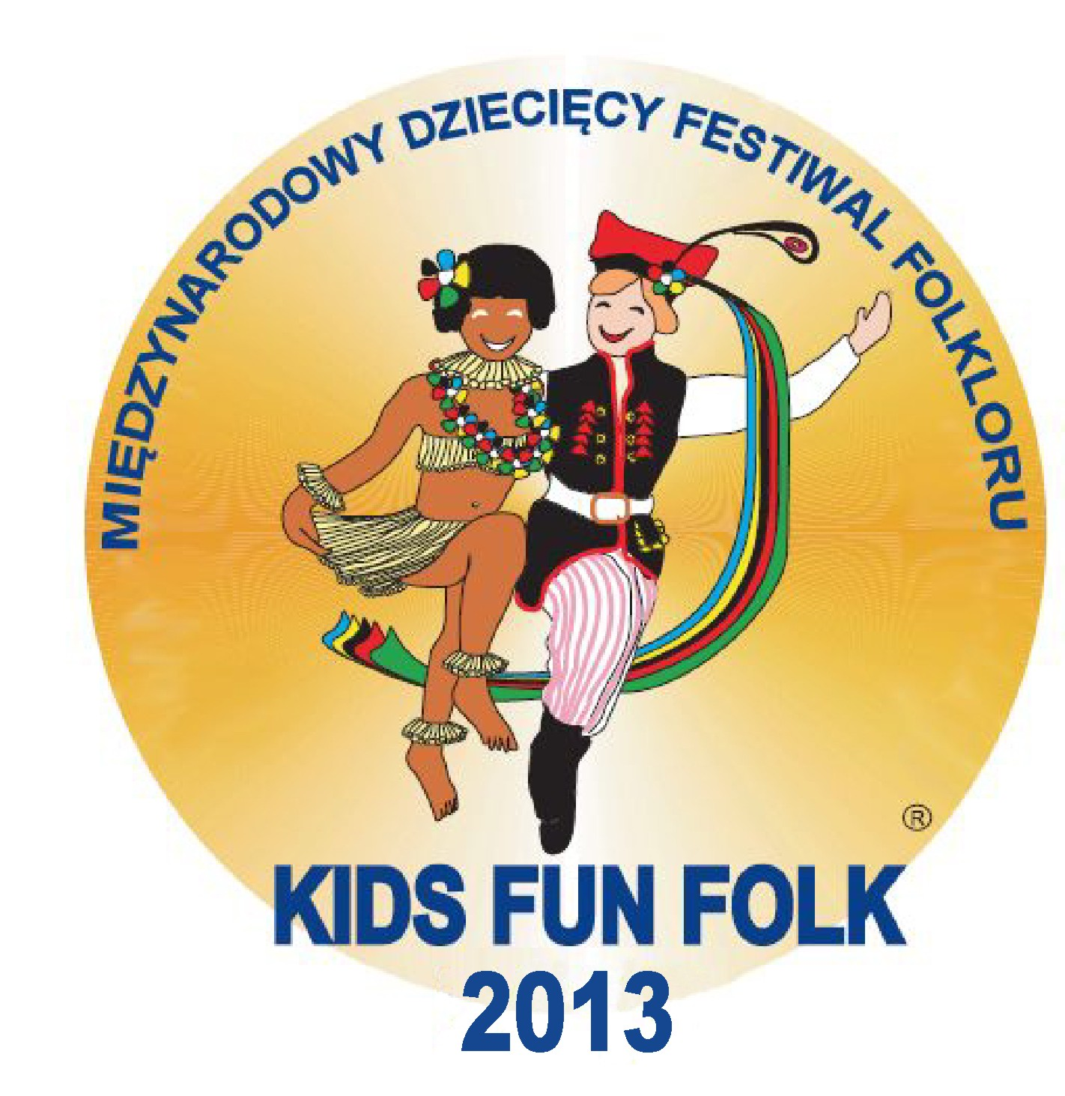

IV Międzynarodowy Dziecięcy Festiwal Folkloru
KIDS FUN FOLK 2013
www.kidsfunfolk.pl
biurofestival@gmail.com PROGRAM

17.06. PONIEDZIAŁEK
Przyjazd uczestników, odprawa organizacyjna

18.06. WTOREK
Godz. 15⁰⁰ „Tramwajada KIDS FUN FOLK”
Godz. 15⁰⁰ Przyjęcie u Prezydenta (delegacje)
Godz. 17⁰⁰ Parada festiwalowa (Stary Rynek)
Godz. 17³⁰ Koncert otwarcia (Stary Rynek w Poznaniu)

19.06 ŚRODA
Godz. 10⁰⁰ – 15⁰⁰ Zwiedzanie Poznania lub okolic
Godz. 18⁰⁰ Koncert – Hotel „Meridian” (park Sołacki)

20.06. CZWARTEK
Godz. 11⁰⁰ Koncert w Szkole Podstawowej w Komornikach
Godz. 18⁰⁰ Wieczór Zabaw Ludowych

21.06. PIĄTEK
Godz. 11⁰⁰ Koncert w Szk. Podst. Nr 1 w Kórniku
Godz. 16³⁰ Parada festiwalowa w Kórniku
Godz. 17⁰⁰ Koncert w Kórniku (Arboretum lub nad jeziorem)

22.06. SOBOTA
Godz. 16⁰⁰ Parada festiwalowa w Suchym Lesie
Godz. 17⁰⁰ Koncert w Suchym Lesie (Dni Gminy)

23.06. NIEDZIELA
Godz. 10³⁰ Msza ekumeniczna – Kościół Wszystkich Świętych w Poznaniu
Godz. 17⁰⁰ Koncert Zamknięcia (Stary Rynek w Poznaniu)

Obowiązujące terminy dla zespołów:
- Chorwacja: zawsze
- Słowacja: zawsze
- Indie: zawsze
- DZF „Cepelia-Poznań”: 18,19, 20 (tylko wieczór zabaw), 21.06 (tylko nad Wartą), 23.06
- DZF „Szamotuły”: 18, 19, 20, (tylko „Wieczór zabaw” w Lusowie), 23.06
- DZF „Ziemia Kórnicka”:18, 21.06 (bez koncertu w szkole)
- Integracyjny Klub Tańców Polskich: 18, 20 (tylko „Wieczór zabaw” w Lusowie) 23.06

___________________________________________________________________________________________
Stowarzyszenie Sympatyków Kultury Ludowej
„Otwórz się na folklor”
www.folklor.za.pl
e-mail: ludowakultura@gmail.com
60-182 Poznań, ul. Perłowska 12
REGON: 301598183 NIP: 7792384941 KRS: 0000369955 Alior Bank: 52 2490 0005 0000 4500 9813 2305

